**Caso de Uso: Solicitar Cotações**

**Atores**

* **Organizador (usuário)** – solicita orçamentos a fornecedores para um evento.
* **Sistema (Faça a Festa + IA)** – sugere fornecedores com base nos itens selecionados, gera e envia as requisições de cotação.
* **Fornecedor (usuário aprovado)** – recebe a solicitação e pode responder.

**Objetivo**

Permitir que o organizador selecione ao menos um item do orçamento do evento e, com base nesse item, o sistema sugira fornecedores adequados para envio de cotações.

**Pré-condições**

* O organizador deve estar autenticado no sistema.
* O evento deve estar ativo.
* Deve existir pelo menos **um item de orçamento selecionado** (categoria, serviço ou produto).
* Devem existir fornecedores aprovados e disponíveis na categoria correspondente.

**Fluxo Principal**

1. O organizador acessa a opção **“Solicitar Cotações”** dentro de um evento.
2. O sistema exibe os itens de orçamento cadastrados.
3. O organizador seleciona pelo menos um item.
4. O sistema (IA) processa os itens escolhidos e sugere automaticamente até 3 fornecedores adequados com base em:
   * Categoria do item.
   * Localização/território de atuação.
   * Avaliações de outros organizadores.
   * Disponibilidade e preço médio histórico.
5. O organizador pode:
   * Aceitar os fornecedores sugeridos.
   * Substituir ou incluir outros fornecedores manualmente.
6. O sistema gera uma nova cotação (compra_cotacao) vinculada ao evento e ao(s) item(ns) selecionado(s).
7. O sistema vincula automaticamente os fornecedores à cotação (compra_fornecedor_cotacao).
8. O organizador pode revisar os detalhes do pedido (quantidades, prazos, condições).
9. O organizador confirma o envio.
10. O sistema envia notificações aos fornecedores selecionados.
11. O sistema atualiza o status da cotação como **“aguardando resposta”**.

**Fluxos Alternativos**

* **A1 – Nenhum item selecionado:** sistema bloqueia e exibe *“Selecione pelo menos um item para solicitar cotação”*.
* **A2 – Nenhum fornecedor disponível para o item:** sistema exibe mensagem e permite apenas seleção manual.
* **A3 – IA não sugere fornecedores:** organizador deve selecionar manualmente.
* **A4 – Organizador cancela solicitação antes de enviar:** sistema descarta a cotação.

**Pós-condições**

* Cotação registrada e vinculada ao evento e aos itens selecionados.
* Fornecedores escolhidos recebem a solicitação.
* Status da cotação fica em **“aguardando resposta”**.

**Regras de Negócio**

* Toda cotação deve estar vinculada a **um evento** e a **pelo menos um item de orçamento**.
* Apenas fornecedores **aprovados** podem receber solicitações.
* A IA deve sugerir fornecedores apenas dentro da categoria e território compatíveis com os itens selecionados.
* O organizador pode substituir ou incluir fornecedores antes do envio.
* O sistema deve registrar todo o histórico de cotações (itens, fornecedores e status).

Imagem/Link 001 – Diagrama de sequência

[Caso de Uso - Solicitar Cotações - Diagrama - Sequencia](https://github.com/rrs-sistema/projeto-tcc-faca-a-festa/blob/main/documentos/casos-de-usos/014.1%20-%20Caso%20de%20Uso%20-%20Solicitar%20Cota%C3%A7%C3%B5es%20-%20Diagrama%20-%20Sequencia.pdf)

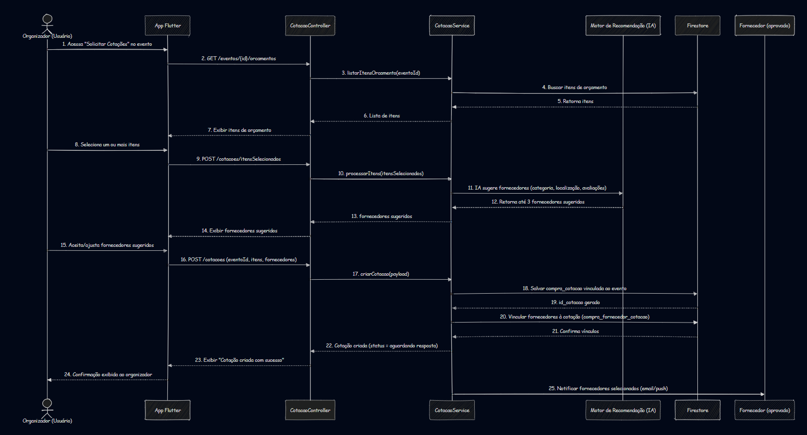

Imagem/Link 002 – Diagrama de atividade

[Caso de Uso - Solicitar Cotações - Diagrama - Atividade](https://github.com/rrs-sistema/projeto-tcc-faca-a-festa/blob/main/documentos/casos-de-usos/014.2%20-%20Caso%20de%20Uso%20-%20Solicitar%20Cota%C3%A7%C3%B5es%20-%20Diagrama%20-%20Atividade.pdf)

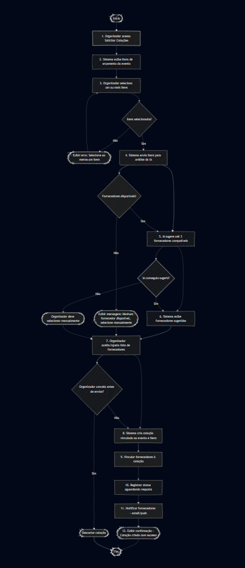

Códigos dos diagramas:

001 – Sequência:

sequenceDiagram

    autonumber

    actor Org as Organizador (Usuário)

    participant UI as App Flutter

    participant API as CotacaoController

    participant SVC as CotacaoService

    participant IA as Motor de Recomendação (IA)

    participant DB as Firestore

    participant FORN as Fornecedor (aprovado)

    %% Acesso inicial

    Org->>UI: 1. Acessa "Solicitar Cotações" no evento

    UI->>API: 2. GET /eventos/{id}/orcamentos

    API->>SVC: 3. listarItensOrcamento(eventoId)

    SVC->>DB: 4. Buscar itens de orçamento

    DB-->>SVC: 5. Retorna itens

    SVC-->>API: 6. Lista de itens

    API-->>UI: 7. Exibir itens de orçamento

    %% Seleção e sugestão IA

    Org->>UI: 8. Seleciona um ou mais itens

    UI->>API: 9. POST /cotacoes/itensSelecionados

    API->>SVC: 10. processarItens(itensSelecionados)

    SVC->>IA: 11. IA sugere fornecedores (categoria, localização, avaliações)

    IA-->>SVC: 12. Retorna até 3 fornecedores sugeridos

    SVC-->>API: 13. fornecedores sugeridos

    API-->>UI: 14. Exibir fornecedores sugeridos

    %% Revisão do organizador

    Org->>UI: 15. Aceita/ajusta fornecedores sugeridos

    UI->>API: 16. POST /cotacoes (eventoId, itens, fornecedores)

    API->>SVC: 17. criarCotacao(payload)

    SVC->>DB: 18. Salvar compra_cotacao vinculada ao evento

    DB-->>SVC: 19. id_cotacao gerado

    SVC->>DB: 20. Vincular fornecedores à cotação (compra_fornecedor_cotacao)

    DB-->>SVC: 21. Confirma vínculos

    %% Confirmação e notificações

    SVC-->>API: 22. Cotação criada (status = aguardando resposta)

    API-->>UI: 23. Exibir "Cotação criada com sucesso"

    UI-->>Org: 24. Confirmação exibida ao organizador

    SVC->>FORN: 25. Notificar fornecedores selecionados (email/push)

002 – Atividade:

flowchart TD

    %% Início

    A([Início]) --> B[1. Organizador acessa Solicitar Cotações]

    B --> C[2. Sistema exibe itens de orçamento do evento]

    %% Seleção de itens

    C --> D[3. Organizador seleciona um ou mais itens]

    D --> E{"Itens selecionados?"}

    E -->|Não| F([Exibir erro: Selecione ao menos um item]) --> D

    E -->|Sim| G[4. Sistema envia itens para análise da IA]

    %% Sugestão de fornecedores

    G --> H[5. IA sugere até 3 fornecedores compatíveis]

    H --> I[6. Sistema exibe fornecedores sugeridos]

    %% Ajuste do organizador

    I --> J[7. Organizador aceita/ajusta lista de fornecedores]

    J --> K[8. Sistema cria cotação vinculada ao evento e itens]

    K --> L[9. Vincular fornecedores à cotação]

    L --> M[10. Registrar status aguardando resposta]

    %% Envio

    M --> N[11. Notificar fornecedores - email/push]

    N --> O([12. Exibir confirmação - Cotação criada com sucesso])

    O --> P([Fim])

    %% Alternativos

    G --> Q{"Fornecedores disponíveis?"}

    Q -->|Não| R([Exibir mensagem: Nenhum fornecedor disponível, selecione manualmente]) --> J

    Q -->|Sim| H

    H --> S{"IA conseguiu sugerir?"}

    S -->|Não| T([Organizador deve selecionar manualmente]) --> J

    S -->|Sim| I

    J --> U{"Organizador cancela antes de enviar?"}

    U -->|Sim| V([Descartar cotação]) --> P

    U -->|Não| K